[2026여수세계섬박람회 주제섬 외벽영상 제작을 위한 설명문]

목차
<주제섬/랜드마크: 루미아일> ---------------------------------------------------- 2쪽
<미디어파사드 - 영상 송출 시설> ----------------------------------------------- 3쪽
<섬에 대한 이해> ----------------------------------------------------------------- 6쪽
- 섬의 재정의
- 섬이 중요한 이유
- 섬의 가치
- 섬의 생성 (8쪽)
- 섬의 소멸 원인 (9쪽)
- 섬을 살릴 수 있는 방법 및 과정 (11쪽)

<주제섬/랜드마크: 루미아일>
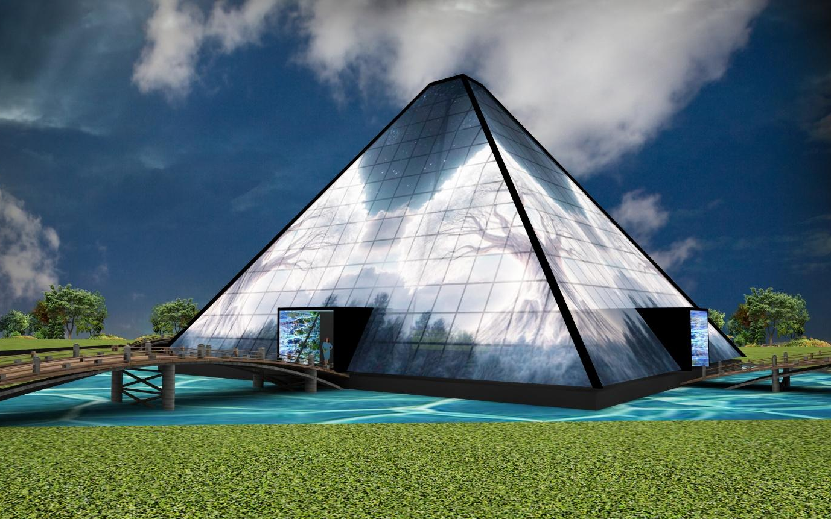
빛의 섬 루미아일(Lumi Isle): 빛/미디어 + 아일랜드(섬)의 합성어로 빛의 섬, 디지털 미래의 섬이라는 뜻을 가지고 있습니다.
• 형태: 피라미드 (영속성, 신비, 정점, 기념비적)
• 의미: 섬 = 미래의 자산, 자연, 고립과 연결, 지속 가능성
• 기능: 미디어 조형물 (빛, 영상, 정보, 감성)
• 목적: 랜드마크 (기억되고, 방문을 유도하는 중심물)
여수 세계섬박람회의 중심에 위치한, 빛의 미래섬을 상징하는 루미아일은 지속가능한 미래의 자산을 품은 디지털 랜드마크입니다.

<미디어파사드 - 영상 송출 시설>
영상 제작시 유의사항:
- 한 면당 FHD 정도의 해상도로 디테일한 질감(연기, 불, 물 등)표현에는 한계가 있습니다. 영상에 등장하는 각 연출 효과들을 큼직큼직한 덩어리로 표현하셔야 실제 송출시에 잘 보이게 됩니다.
- 관람객 기준으로 두 면이 한 눈에 보이게 됩니다.
- 두 면을 기준으로 3264 × 1300 (두개 면)의 해상도로 작업을 권장 드립니다. (*일부 변경될 수 있음)
- 두 면이 만나는 지점에 이격이 발생할 수 있습니다. 면과 면 사이 간격 약 25mm (*변경될 수 있음)
해상도: 삼각형 두 면 3264 × 1300 px

다음장부터 첨부된 사진들을 확인 바랍니다.

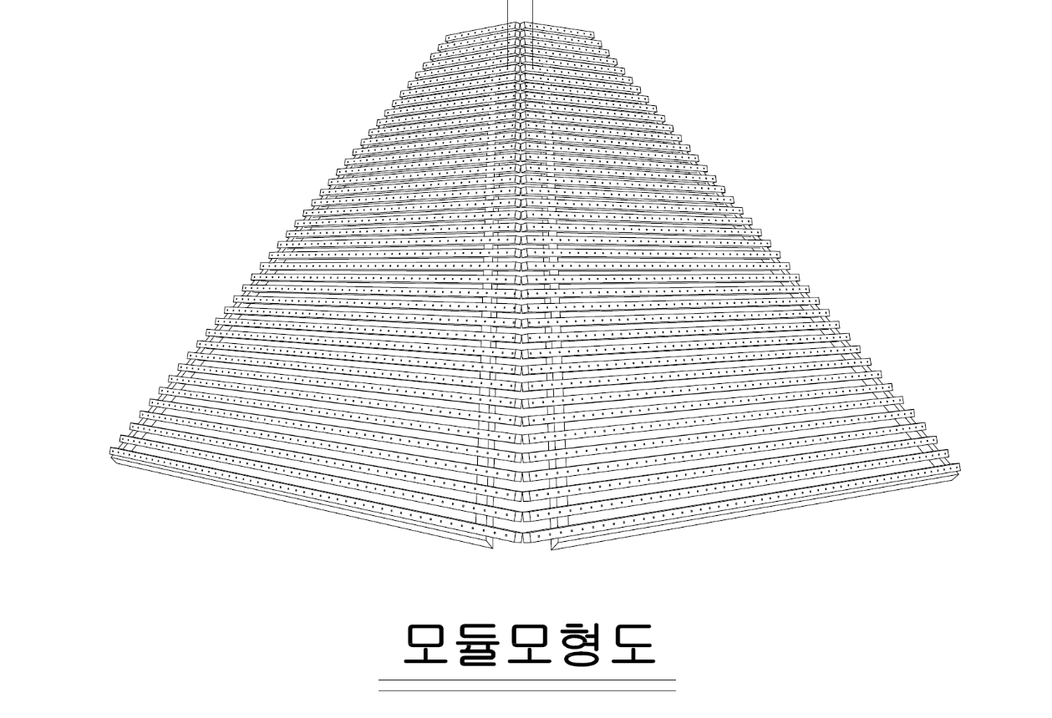
▲ 두 면의 중앙에서 바라보았을 때의 예상 모습입니다. 면과 면 사이 간격 약 25mm(*변경될 수 있음)
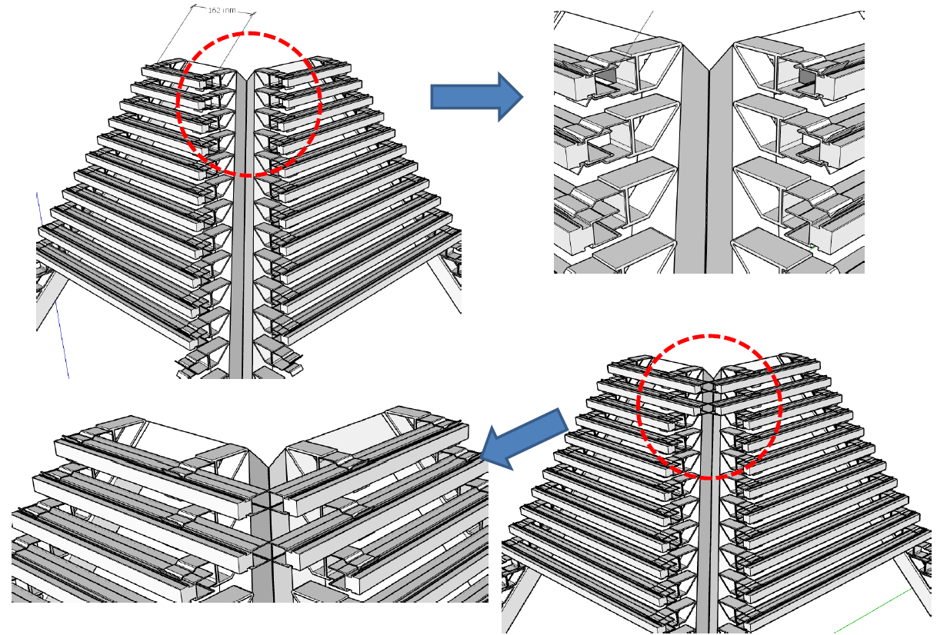
▲ 피라미드 구조물의 밑에서부터 위로 파이프가 둘러지고, 파이프에 LED 칩이 설치되는 형태입니다.

▲LED 픽셀 예상 이미지

영상 제작 전, 다음장으로 이어지는 <섬에 대한 이해> 내용을 확인하여 제작 구성에 참고 바랍니다.

<섬에 대한 이해>
- 섬의 재정의
• 섬은 고립된 땅 소외된 공간 혹은 육지의 끝이 아닌 미래의 전략적 자산
• 경제, 에너지, 환경 등의 여러 측면에서 섬이 가진 잠재력이 높음

- 섬이 중요한 이유
• 섬의 핵심 가치: 자원, 에너지, 기술, 환경, 사람
• 섬은 미래 해상 플랫폼으로 에너지를 생산하고, 첨단 기술을 시험하며, 탄소권이라는 새로운 자본을 만들어낼 수 있는 공간. 섬은 또한 인류의 지속 가능한 생존을 위한 해상 전략 기지

- 섬의 가치
3-1. 해양 (경제적) 영토 뱅크: 보이지 않는 국부의 확장
• 섬을 기점으로 반경 200해리(약 370km)까지 설정되는 배타적 경제수역(EEZ)은 육지 면적의 수십 배에 달하는 해양 영토를 제공
• 섬은 이 자원들을 캐내고 운반하는 '해상 물류 터미널' 역할을 수행

3-2. '거대한 배터리': 에너지 자립 및 수출 허브
• 섬은 자연 에너지(바람, 햇빛, 파도)의 밀도가 육지보다 훨씬 높음
• 거대한 친환경 연료 공급원이 섬에서 생산한 풍력·태양광 전기로 바닷물을 분해해 수소를 만드는 그린수소 생산소
• 에너지 저장 장치(ESS) - 육지의 전력망과 분리된 섬은 에너지 저장 및 효율적 배분 기술을 시험하기 가장 완벽한 장소
• 심해 광물 자원: 차세대 배터리
의 핵심 원료인 코발트, 망간, 희토류 등이 매장
3-3. '규제 샌드박스': 첨단 기술의 거대한 실험실
• 새로운 기술이 사회에 적용되기 전, 통제된 환경에서 안전하게 실험할 수 있는 최고의 장소가 바로 섬
• 드론 택시(UAM)나 자율주행 선박 같은 무인 모빌리티는 복잡한 도심보다 섬과 섬 사이, 섬과 육지를 잇는 수단으로 사용
• 친환경 데이터 센터 - 섬 주변의 차가운 바닷물을 활용한 냉각 시스템은 운영 비용을 획기적으로 낮춰 줌(Microsoft의 ‘나틱 프로젝트’가 대표적 예시)

3-4. '블루 카본' 거래소: 탄소 중립 시대의 금광
• 섬 주변의 갯벌이나 해조류 숲(잘피 등)은 육지 밀림보다 탄소 흡수 속도가 최대 50배 빠름
• 섬의 생태계를 잘 보존하는 것만으로도 탄소 배출권을 판매하여 막대한 부가 가치를 창출 가능

3-5. '프리미엄 웰니스': 새로운 주거 및 휴양 패러다임
• 디지털 노마드와 고부가가치 관광 수요를 흡수하는 미래형 공간
• 워케이션(Workation) 허브 - 초고속 통신망만 갖춰진다면 섬은 전 세계 인재들을 불러모으는 ‘꿈의 오피스’
• 스마트 양식 시스템을 섬에 결합하여 고부가가치 수산물을 안정적으로 생산하는 ‘스마트 푸드 아일랜드’

- 섬의 생성
4-1. 화산 활동 (화산섬) - 바다 밑바닥에서 화산이 폭발하면서 용암이 쌓이고 쌓이다가 해수면 위로 머리를 내밀게 되는 경우
대표 예시: 하와이 제도, 울릉도, 독도, 제주도

4-2. 대륙의 이동과 분리 (대륙섬) - 원래는 거대한 대륙의 일부였지만, 지각 변동으로 인해 땅덩어리가 떨어져 나오거나 해수면이 상승하면서 고립된 섬
대표 예시: 그린란드, 마다가스카르, 영국, 일본 열도

4-3. 산호의 퇴적 (산호섬) - 열대 지방의 얕은 바다에서 산호초가 자라나고, 그 잔해들이 오랜 시간 쌓여 만들어진 섬
대표 예시: 몰디브, 마셜 제도

4-4. 빙하의 후퇴 (빙하섬) - 빙하기 시절, 거대한 빙하가 지표면을 누르며 이동하다가 빙하기가 끝나고 빙하가 녹으면서 깎여나간 지형에 물이 차올라 섬이 된 경우
대표 예시: 캐나다 북부의 섬들, 스칸디나비아 반도 주변의 작은 섬들

4-5. 지각 평형 이동 (융기섬) - 지각판이 서로 밀어 올리거나, 무거운 얼음(빙하)이 사라지면서 눌려 있던 지각이 반동으로 서서히 솟아올라 섬이 되는 경우
대표 예시: 발트해 연안의 일부 섬들 (지금도 1년에 몇 mm씩 솟아오르며 면적이 넓어짐)

4-6. 인공섬 (사람이 만든 섬) - 자연적인 현상은 아니지만, 현대에 들어서 경제적, 군사적 목적을 위해 바다를 매립하여 만든 섬
대표 예시: 두바이의 팜 주메이라, 인천국제공항(영종도 매립지), 일본의 간사이 국제공항

- 섬의 소멸 원인
5-1. 파도와 바람에 의한 '침식' (Erosion)
• 파도의 공격 - 파도가 섬의 해안선을 깎아내고, 바람이 암석을 풍화 특히 화산 활동으로 막 생긴 섬들은 지반이 약한 경우가 많아 침식 속도가 매우 빠름. 섬의 면적이 점점 줄어들다가 결국 해수면 아래로 잠기게 됨

5-2. 해수면 상승 (Sea Level Rise)
• 최근 지구 온난화로 인해 가장 주목받는 소멸 원인
• 빙하가 녹아 바닷물의 양이 많아지면서 섬이 서서히 잠기는 현상
• 단순히 땅이 잠기는 것 뿐만 아니라, 바닷물이 지하수로 침투해 농사를 지을 수 없게 되면서 사람이 살 수 없는 섬이 됨

5-3. 지하수의 염수화: ‘사회적 소멸’
• 땅이 물리적으로 사라지기 전에 '거주 가능성'이 먼저 사라지는 경우
• 바닷물이 높아지면 섬 아래에 고여 있던 소중한 식수(지하수) 층에 소금물이 섞이고 물을 마실 수 없고 농사를 지을 수 없게 되면, 땅은 남아 있어도 더 이상 섬으로서의 기능을 못 하고 버려진 땅이 됨

5-4. 지각의 침강과 가이오(Guyot)의 형성
• 지구 내부의 움직임 때문에 섬 자체가 아래로 내려앉음
• 거대한 용암덩어리 화산섬은 시간이 흐르면서 이 무게 때문에 지각이 아래로 눌리거나(지각 평형), 판의 이동에 따라 섬이 깊은 바다 쪽으로 이동하며 가라앉음
• ‘가이오’ - 섬의 윗부분은 파도에 깎여 평평해지고, 결국 깊은 바닷속에 꼭대기가 평평한 산처럼 남게 되는 것

5-5. 폭발적인 화산 붕괴
• 역설적이게도 화산으로 생긴 섬은 다시 화산 때문에 사라지기도 함 - 화산이 너무 강력하게 폭발하면 섬의 중심부가 텅 비게 되면서 스스로 무너져 내림(칼데라 형성)
• 또는 화산의 한쪽 사면이 거대한 산사태처럼 바다로 무너져 내림
예시로, 1883년 인도네시아의 크라카타우 섬은 대폭발과 함께 섬의 3분의 2가 순식간에 사라졌음

5-6. 강력해진 태풍과 폭풍우: “하룻밤 사이의 실종”
• 지구 온난화로 강력해진 태풍은 거대한 파도가 섬을 덮치면서 섬을 이루던 모래와 흙을 한꺼번에 쓸어가는데, 식물이 없는 작은 모래 섬(샌드 바)일수록 취약해서 한번에 거대한 태풍에도 작은 섬은 사라짐
예시로, 2018년 하와이 인근의 이스트 아일랜드는 허리케인 ‘와라카’가 지나간 뒤 지도에서 완전히 사라짐

5-7. 연안 침식: “파도에 깎여나가는 땅”
• 섬 주변의 파도 흐름이 바뀌거나 인위적인 개발이 진행될 때 발생
• 해안선의 모래가 파도에 실려 다른 곳으로 이동하는데, 다시 채워지지 않으면 땅이 계속 줄어들고, 섬 근처에 방파제를 쌓거나 모래를 채취하면 파도의 방향이 뒤틀려 엉뚱한 쪽의 해안가가 급격히 깎여 나감

5-8. 인공적인 이유: “경제와 정치에 의한 소멸”
• 자연 현상이 아니라 인간의 결정으로 사라지는 경우
• 더 큰 항구를 만들거나 다른 섬을 확장하기 위해 작은 섬이나 암초를 깎아서 자재로 쓰기도 하고, 군사 목적의 폭격 연습장으로 사용되거나 기지 건설 과정에서 원래의 지형이 완전히 파괴되어 섬의 정체성이 사라지는 경우도 발생

- 섬을 살릴 수 있는 방법 및 과정
5가지 가치를 기준으로 물리적으로 지켜내고(환경), 스스로 빛을 내게 해주고(에너지, 자원), 기술로 사람을 연결하는(기술, 사람)

6-1. 환경적 생존: 해안선 보호와 '블루 카본' 복원
• 콘크리트 구조물 대신 인공 산호초나 굴, 패각 등을 활용해 파도의 에너지를 흡수하고 생태계를 복원하는 ‘그린 인프라’ 구축
• 잘피나 망그로브(열대), 염생식물 등을 심어 해안 침식을 막고 탄소 흡수원을 늘리는 블루카본 숲 필요

6-2. 에너지 자립: '탄소 없는 섬(CFI)' 프로젝트
• 외부로부터의 에너지 의존도를 낮춰 섬의 운영 비용을 절감하고 가치를 높이는 방법
• 태양광, 풍력, 조력 등 섬의 자연환경에 맞는 재생에너지를 생산하고 이를 ESS(에너지 저장 장치)와 연결해 에너지 자립 체계를 만든다.
• 섬 내의 모든 운송 수단을 전기차나 전기 선박으로 교체하여 ‘청정 섬’ 브랜드 이미지를 강화
6-3. 경제적 자생: '스마트 푸드 & 관광' 산업화
• 섬 주민들이 떠나지 않도록 고부가가치 수익원을 창출
• ICT 기술을 접목한 스마트 양식장으로 고부가가치 어종을 육성하고, 이를 섬 특산물로 브랜드화
• 초고속 위성 인터넷(스타링크 등) 인프라를 구축하여 전 세계 인재들이 섬에서 일하며 머무는 ‘워케이션’ 환경을 조성(디지털노마드 유치)

6-4. 기술적 대응: ICT 기반의 ‘스마트 아일랜드’
• 생필품이나 의료품 배송의 사각지대를 드론 택배로 해결하여 정주 여건을 획기적으로 개선
• 섬이라는 물리적 한계를 디지털 기술(원격 의료 및 교육)로 관리 필요

6-5. 법적·제도적 강화: ‘섬 가치’의 재정의
• 섬을 유지하는 것이 국가적 이익임을 명확히 하는 제도적 뒷받침이 필요
• 무인도서 관리 강화 - 사람이 살지 않는 섬이라도 영해 기점으로서의 가치를 인정하고 관리 시설(등대, 관측소 등)을 현대화
• 섬의 자원 개발과 환경 보존을 동시에 지원하는 전용 법안을 통해 투자를 활성화

